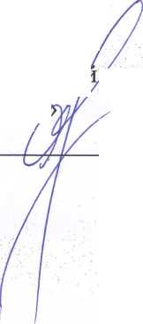 УТВЕРЖДАЮ
Директор
ГУ «Витебский социальный пансионат
«На Двине»
Санникова С. С.
Отделение социальной реабилитации, абилитации
. инвалидов по зрению и с нарушением слуха
ГРАФИК ЗАЕЗДОВ НА 2026 ГОД
№ | Дата прибытия | Дата убытия
1 | 29.12.2025 | 27.01.2026
2 | 29.01.2026 | 27.02.2026
3 | 02.03.2026 | 31.03.2026
4 | 02.04.2026 | 01.05.2026
5 | 04.05.2026 | 02.06.2026
6 | 08.06.2026 | 07.07.2026
7 | 13.07.2026 | 11.08.2026
8 | 17.08.2026 | 15.09.2025
9 | 21.09.2026 | 20.10.2026
10 | 26.10.2026 | 24.11.2026
11 | 30.11.2026 | 29.12.2026
Заведующий отделением социальной реабилитации, абилитации инвалидов по зрению и с нарушением слуха


О. В. Галай

